**МАРШРУТ ВЫХОДНОГО ДНЯ.**

**Группа № 4А ДЕКАБРЬ**

**Спектакль "Винни-Пух и все-все-все"**

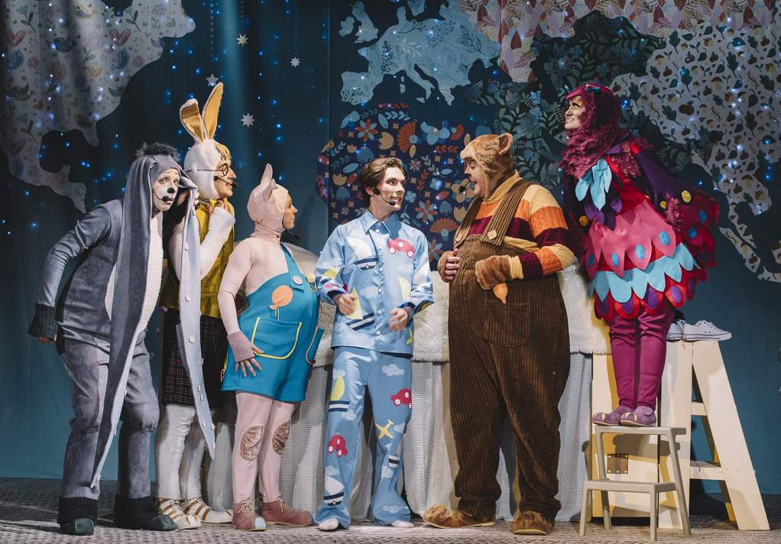

«Винни-Пух и все-все-все» — это детский музыкальный спектакль по мотивам сказки А.Милна в пересказе Б.Заходера и музыкой Скотта Джоплина. Спектакль рассказывает об увлекательных приключениях Кристофера Робина и его друзей — медвежонка Винни-Пуха, Пятачка, Кролика, Ослика и Совы, которые отправляются в далекую экспедицию на Северный полюс. В пути друзья устраивают пикник с любимым лакомством Винни — горшочком с медом, летают на самолете, плывут на корабле, встречают загадочного Слонопотама и пытаются найти земную ось. Все это сопровождается веселыми песнями, танцами и элементами интерактива. Дети точно не будут скучать!

Продолжительность: 1 час 20 минут.

МЮЗИК-ХОЛЛ

Санкт-Петербург, Александровский парк, д. 4

от 600 руб.

**06 декабря в 12:00**

**МАРШРУТ ВЫХОДНОГО ДНЯ.**

**Группа № 4А ДЕКАБРЬ**

# Спектакль " Золотой ключик или..."

# https://u.hostes.xyz/spb/2020/11/d_img_296835_711583.jpg

Зрители вновь могут перенестись в мир кукол, где Буратино со своими друзьями отправляются в удивительное приключение!

На сцене театра "На Неве" детям покажут старую добрую сказку, но немного в ином изложении. Знаменитая история, известная на весь мир, прочитана в стиле комедии дель арте (национальной итальянской комедии масок). Здесь Буратино иронично называют "наивнячо" и "бомбино истукано", при встрече все герои приветствуют друг друга восклицанием "чао!" и всплескивают руками от избытка чувств со словами "О, мама миа!". Все танцуют, дурачатся, интригуют, мечтают, создают на сцене настоящий карнавал, и все это происходит под легендарную музыку Нино Роты.

# в театре "На Неве", СПб

Продолжительность: 1 час 20 минут.

Санкт-Петербург, Советский переулок, д. 5

от 400 руб.

**25 декабря в 12:00**

**МАРШРУТ ВЫХОДНОГО ДНЯ.**

**Группа № 4А ДЕКАБРЬ**

# Спектакль "Прогулка с облаками" (с 4 лет)

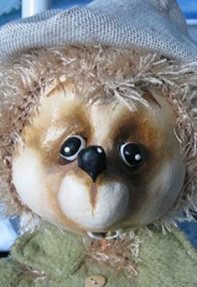

Прогулка с облаками. Фантазия для детей с музыкой, веселыми песенками и спецэффектами. Театр-студия "КукАртель"

Это атмосферная история, навеянная сказками Сергея Козлова. Главный герой Ежик, который ранним утром отправляется к своей подружке Ежинке, чтобы вместе с ней увидеть ЧУДО - рождение облаков. Но на пути нашего трогательного героя возникают препятствия и уже не известно успеет ли он..

[**Театр "За Черной речкой"**](https://apeterburg.com/places/40620)  
Богатырский проспект, 4 от 600 руб.

+7 (812) 643-39-04

[teatr-zcr@mail.ru](mailto:teatr-zcr@mail.ru)

**20 декабря, в 12:00**

**МАРШРУТ ВЫХОДНОГО ДНЯ.**

**Группа № 4А ДЕКАБРЬ**

Спектакль **" Сказка о попе и работнике его Балде**



Сам автор произведения, Александр Сергеевич Пушкин, хоть и назвал его "сказкой", но все же адресовал её и детям, и взрослым. Поэтому спектакль "Сказка о попе и работнике его Балде" повеселит, позабавит и развлечет не только юных зрителей, но и их родителей.

На сцене театра "За Черной Речкой" театральная компания "Открытое пространство" представляет детскую постановку - самый настоящий интерактивный спектакль, который поведает в самой потешной форме о том, что жадность всегда будет наказана.

[**Театр "За Черной речкой"**](https://apeterburg.com/places/40620)  
Богатырский проспект, 4 от 700 руб.

+7 (812) 643-39-04

[teatr-zcr@mail.ru](mailto:teatr-zcr@mail.ru)

**13 декабря, в 12:00**

**МАРШРУТ ВЫХОДНОГО ДНЯ.**

**Группа № 4А ДЕКАБРЬ**

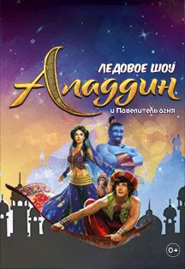

САНКТ-ПЕТЕРБУРГСКИЙ ДЕТСКИЙ ЛЕДОВЫЙ ТЕАТР ПОД РУКОВОДСТВОМ ЕЛЕНЫ БЕРЕЖНОЙ ПРЕДСТАВЛЯЕТ:  
"АЛАДДИН и Повелитель огня": МУЗЫКАЛЬНЫЙ СПЕКТАКЛЬ НА ЛЬДУ

В древнем городе Стамбуле без гроша за душой живет юный художник Аладдин. Случайно на восточном базаре в его руках оказывается никчемная старая лампа. Очищая ее от копоти и пыли, Аладдин случайно трет лампу. И - трах-тибидох! - из лампы появляется великолепный, обаятельный, веселый, находчивый, изобретательный, и при этом весьма могущественный Джинн…

С 28 ДЕКАБРЯ 2020 ГОДА ПО 8 ЯНВАРЯ 2021 ГОДА, ДС "ЮБИЛЕЙНЫЙ"

ДС "ЮБИЛЕЙНЫЙ"

проспект Добролюбова, 18 **600** - **2500** руб.

+7 (812) 507-00-00 (кассы)

[info@yubi.ru](mailto:info@yubi.ru)

**28** декабря, в **18:30**,

**МАРШРУТ ВЫХОДНОГО ДНЯ.**

**Группа № 4А ДЕКАБРЬ**

# Спектакль " Мой друг Карлсон"

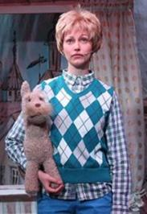

Спектакль "Мой друг Карлсон" - это музыкальный спектакль для семейного просмотра. Мы хотим напомнить родителям, что они тоже когда-то были детьми, попробовать посмотреть на мир и друг на друга глазами Малыша. Стать одного роста со своими детьми. И тогда дети примут нас в свой красочный мир, а Карлсон сможет прилететь и в наше окно.

Спектакль в двух действиях, продолжительность спектакля 1 час 20 мин. Спектакль идет с одним антрактом.

Каждый зритель, независимо от возраста, должен иметь билет.

[**Театр "За Черной речкой"**](https://apeterburg.com/places/40620)  
Богатырский проспект, 4 от 900 руб.

+7 (812) 643-39-04

[teatr-zcr@mail.ru](mailto:teatr-zcr@mail.ru)

**05 декабря, в 12:00**

**МАРШРУТ ВЫХОДНОГО ДНЯ.**

**Группа № 4А ДЕКАБРЬ**

# Спектакль " День, когда я встретил кита

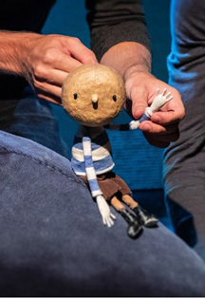

История удивительной встречи и дружбы, которая творит чудеса! Синий кит - самое загадочное существо, которое только можно себе представить! Но именно он, маленький китенок, выброшенный на берег после бури, становится для Ника первым настоящим другом. Ник живет с папой на острове далеко-далеко в море и ему часто бывает одиноко. Эта встреча становится грандиозным событием в жизни Ника и помогаем его папе понять, что стоит почаще быть рядом. Стоит заметить однажды, что кому-то рядом с вами очень одиноко. Иногда это и есть настоящее чудо!  
Продолжительность: 45 минут (без антракта) Спектакль идет без антракта. Для детей от 4-х лет.

**Театр "Karlsson Haus" на Ломоносовской**

улица Ломоносова, 14 стоимость 700 руб.

+7 (812) 312-80-86

**12** декабря, в **12:30**

**МАРШРУТ ВЫХОДНОГО ДНЯ.**

**Группа № 4А ДЕКАБРЬ**

**Новогодние приключения в стране сказок**

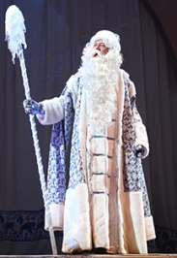

Спектакль «Новогодние приключения в стране сказок» в Концертном зале «У Финляндского».

В Новый год возможны любые чудеса. Приглашаем маленьких и больших зрителей от 3-х до 10-ти лет в мир праздничного волшебства.

Постановка объединила героев в новогодней путанице. То,чего не бывает в обыкновенной сказке, случается в новогодней.

Только вообразите Василису Прекрасную превратившуюся в Бабу Ягу и Бабу Ягу – ставшую Василисой? Это и случилось в нашей сказке. Василиса-Краса Длинная Коса, летающая на метле, вместе с Бармалеем хотят навредить всем сказочным героям. Только Дед Мороз может нарушить их коварный план...

До начала спектакля «Новогодние приключения в стране сказок» в Концертном зале «У Финляндского» маленьких гостей ждет получасовой театрализованный интерактив в компании клоунов, розыгрыши и конкурсы.

Дети до 5 лет проходят бесплатно, если не занимают отдельного места.

Каждый ребенок получит сладкий подарок от Деда Мороза.

**Где**

Концертный зал «У Финляндского»

**Адрес**

Санкт-Петербург, Арсенальная наб., д.13/1

**Цена**

от 400 ₽

26 декабря 11:00